1-2-1訂定交通安全教育年度計畫與相關執行辦法或要點，並納入學校行事曆實施。(3%)
1-2-2學校附近交通安全狀況有完整分析與因應對策資料。(3%)
1-2-3檢附交通安全年度計畫成果之檢討與考核。(3%)
屏東縣立東港高級中學112年度交通安全教育實施計畫
壹、依據：
一、教育部「學校及社會交通安全教育執行作業要點」。
二、屏東縣學生校外生活輔導委員會「學生校外生活輔導」實施計畫。
貳、目的：
一、增進學生對交通安全知識、交通規則與相關法令的了解。
二、培育同學良好交通安全道德觀念，養成遵守交通規則的優良習慣，提升同學「重禮讓、守秩序」之精神。
三、保障學生生命安全、減少學生交通意外事故，有效落實各項防制措施，確保生命安全。
四、結合學校及社會交通安全教育，妥善運用社會資源，建立全民共識，發揮整體交通安全教育之效果，進而促進社會交通秩序之全面提昇。由學生做起影響家庭，進而促進社會交通秩序之全面提昇。
參、實施要領及任務分工：
一、成立「交通安全教育委員會」
負責交通安全教育之決策、諮詢與督導工作。委員會於每學期初召開委員會議，期末針對交通安全執行情形召開檢討會議，可配合校務會議召開，必要時得配合每月導師會報召開臨時會議，並將建議案提交委員會議或校務會議表決。具體任務如下：
（一）策定交通安全教育方針。
（二）修訂及審核交通安全教育實施辦法。
（三）校園內、外周圍交通安全環境佈置與維護。
（四）交通安全教育教學設備、器材及活動經費編列。
（五）交通安全教育成效檢討。
（六）交通安全教育其他事項。
二、教務處（含導師、任課老師）執行事項：
（一）負責「交通安全教育」相關課程、融入式教學內容等督導工作。
（二）舉辦各項學藝競賽時（如：演講、作文、書法等），將交通安全教育題材納入題目範圍。
（三）國文學科：加強『如何遵守交通安全』相關議題作文寫作及書法寫作。
（四）英文學科：加強交通安全英文標語與短文之教學，必要時可結合年度英文朗讀背誦比賽辦理。
（五）數理學科：強化交通工具之機械常識、安全常識。
（六）社會學科：加強交通安全道德教育、法治教育、交通規則之講授。
（七）電腦學科：教導學生利用Power Point軟體，製作交通安全之宣導簡報檔。
（八）美術學科：加強交通安全海報、漫畫、標語製作、之練習。
（九）體育學科：加強學生平日體能訓練，並於課程中講授自行車騎乘前之暖身運動、騎乘中之心肺功能管理熱量補充及騎乘後之收操運動，避免運動傷害發生。
（十）健康與護理學科：配合健康與護理課程，加強學生急救及CPR等課程講授，並安排學生參加CPR認證，以強化學生搶救知識。
三、學務處執行事項：
負責學生交通安全教育之規劃、輔導、訓練考查工作，並協調及支援教學、宣導、交通維護等工作。
（一）訓育組：
1.配合週、班會及各項比賽活動時，落實交通安全教育之宣導工作。
2.定期於公佈欄刊登交通安全相關訊息。
3.辦理各項才藝競賽時，將交通安全教育題材納入題目範圍。
4.排定學務處各組組長協助交通安全導護工作，並協助隘寮國小之放學交通指揮。
5.將交通安全相關議題納入班會討論，並記載於班會記錄簿。
6.每學年教室佈置，設置『交通安全』公佈欄位，將交通安全相關重要通告及車禍案例張貼於公佈欄實施機會教育，以加深其印象。
（二）生活輔導組：
1.成立交通服務隊，遴選表現優良具服務熱忱之同學完成良好之交通安教育訓練，每日參與校門口之交通服務，讓全校師生安全上、放學。
2.推廣騎乘自行車配帶安全帽獎勵規定，並要求自行車加裝安全裝置（反光片、頭燈及閃爍燈等）。
3.負責學生專車路線規劃、召開專車座談會及遴選學生專車車長等執行與督導工作。
4.規劃校園人車分道（依標誌行走）：區分行人、自行車、汽機車等三種，自行車（側門）、行人。
6.要求騎乘機車或自行車必須兩段式左轉，並加強取締違規同學以維行車安全。
7.大門前馬路劃記分道線，要求同學依分道線靠右邊騎乘。
8.交通事故即時新聞彙整及交通安全相關資料發放宣導。
9.校內外交通安全事故管制及回報教育部校安中心。
10.違反交通安全同學愛校服務之實施及管制。
（三）教官：
1.每學期第一週、月考週、期考週為「交通安全教育宣導週」，配合參加校外會舉辦之交通安全相關議題進行宣導活動，以強化交通安全之成效。
2.排定教官同仁各項交通管制、安全導護等工作，有效指揮步行、乘車與騎車路隊之輔導勤務，防範並加強查察、防範學生交通違規行為。
3.每學年邀請創世基金會、屏東縣警察局交通隊到校實施交通安全教育宣導，以擴大宣導成效。
4.負責交通安全教室及交通安全走廊之建立，並協助生輔組執行交通安全各項宣導等工作。
5.針對交通違規同學，由輔導教官實施「交通安全輔導教育」，期使同學養成遵守交通規則的習慣。
6.交通安全教育網頁更新及維護。
7.校外交通安全警政聯繫支援協定事宜（詳如校外警政聯繫網絡一覽表）。
8.負責年度交通安全評鑑相關事宜。
（四）體育、衛生組：
支援交通安全教育之宣導及交通導護工作。
（五）導師協助加強宣導騎乘自行車配戴安全帽及加裝反光裝置等相關交通安全宣導工作。
（六）導師配合班會討論題綱，加強交通安全教育。
（七）導師支援各項有關交通安全教育工作之實施。
（八）全民國防教育學科：於學期初第一週、各月考週、期末考週排定交通安全教育及宣導學生交通安全教育等，並融入車禍案例宣導及交通指揮手勢認識；藉以防範交通事故發生。
四、總務處執行事項：
（一）各項交通安全立牌、標誌、反光鏡等設置與維護。
（二）規劃教職員生自行車、機車、汽車停放位置及車棚管理、維護事宜。
（三）交通安全教育教學設備、器材及活動相關經費之編列管制及運用。
五、圖書館執行事項：
協助設置交通安全圖書專櫃，供師生研參。
六、輔導室執行事項：
協助執行學生多次違反交通安全規定輔導工作。
七、會計室執行事項：
協助交通安全教育相關設備（施）、器材及活動相關經費核銷、存查。
八、人事室執行事項：
協助全校教職同仁校內交通安全宣導相關事宜。
肆、考核及獎懲：
一、學生個人：
學生違反交通安全依本校學生獎懲辦法辦理，並可實施愛校服務及交通安全再教育。
二、班級：
列入生活教育競賽加扣分項目。
伍、本計畫經校長核定後實施，修正時亦同。

屏東縣立東港高級中學112年度交通安全工作計劃表
區分 | 重大工作期程
年 | 月 | 工作項目 | 承辦單位 |  | 協辦單位 |  | 備考
112年 | 一 | 1.加強宣導寒假生活安全須知。  2.印發寒假學生家長聯繫涵。  3.寒假前安全教育。  4.編組校外聯合巡查工作。 | 生輔組 |  | 教務處  總務處  輔導處  訓育組
112年 | 二 | 1.召開交通安全教育委員會議。  2.辦理交通安全教育各項才藝競賽。  3.辦理交通安全教育。  4.辦理學生專車逃生演練。 | 生輔組 |  | 總務處  訓育組  客運公司  美術老師
112年 | 三 | 1.加強防治學生機車筆事查訪。  2.加強路隊輔導及防治學生騎乘機車上學輔導。  3.加強防治學生機車筆事查訪。 | 生輔組  訓育組 |  | 交通服務隊  訓育組
112年 | 四 | 1.加強宣導假期安全教育。  2.加強人車分道規劃。  3.加強防治學生機車筆事查訪。  4.更新交通安全走廊資料。  5.加強防治學生機車筆事查訪。 | 生輔組 |  | 教務處  總務處
112年 | 五 | 1.加強三年級學生生活輔導及勿騎機車上、放學。  2.加強法律常識宣導。  3.辦理交服隊保險辦理事宜。 | 生輔組 |  | 教務處  總務處  輔導處  訓育組
112年 | 六 | 1.加強暑期學生工讀暨水上活動及交通安全宣導。  2.印發寒假學生家長聯繫涵。  3.協辦三年級畢業典禮事宜。  4.暑假前安全教育。 | 生輔組  訓育組 |  | 教務處  總務處  輔導處  訓育組
112年 | 七 | 1.加強暑期學生工讀暨水上活動及交通安全宣導。  2.編組校外聯合巡查工作。  3.交通服勤器材與裝具整備。  4.編印學生安全手冊。 | 生輔組 |  | 總務處  輔導處  訓育組
屏東縣立東港高級中學112年度交通安全工作計劃表
區分 | 重大工作期程
年 | 月 | 工作項目 |  | 承辦單位 |  | 協辦單位 | 備考
112年 | 八 | 1.訂定年度工作計畫。  2.加強交通安全專業教室整備。  3.辦理學生專車月票事宜。  4.加強防治學生機車肇事查訪。 |  | 生輔組 |  | 教務處  總務處  輔導處  訓育組
112年 | 九 | 1.召開交通安全教育委員會議。  2.學生路隊編組與訓練。  3.配合親師、家長座談會辦理交通安全宣導。  4.辦理學生專車逃生演練。  5.辦理交通安全宣導月活動。 |  | 生輔組 |  | 教務處  總務處  輔導處  訓育組  客運公司
112年 | 十 | 1.成立交通服務隊及組訓工作。  2.加強防治學生機車肇事查訪。  3.加強路隊輔導及防制學生騎乘機車上學輔導。  4.二年級實彈射擊專車安全維護。  5.辦理交通安全教育各項才藝競賽。  6.辦理交通安全教育宣導。 |  | 生輔組  訓育組 |  | 交通服務隊  訓育組
112年 | 十一 | 1.加強人車分道規劃。  2.加強防治學生機車肇事查訪。  3.更新交通安全走廊資料。 |  | 生輔組 |  | 教務處  總務處  訓育組
112年 | 十二 | 1.辦理交通安全宣導週活動。  2.加強路隊安全維護。  3.學生專車安全檢查。 |  | 生輔組 |  | 教務處  總務處  客運公司

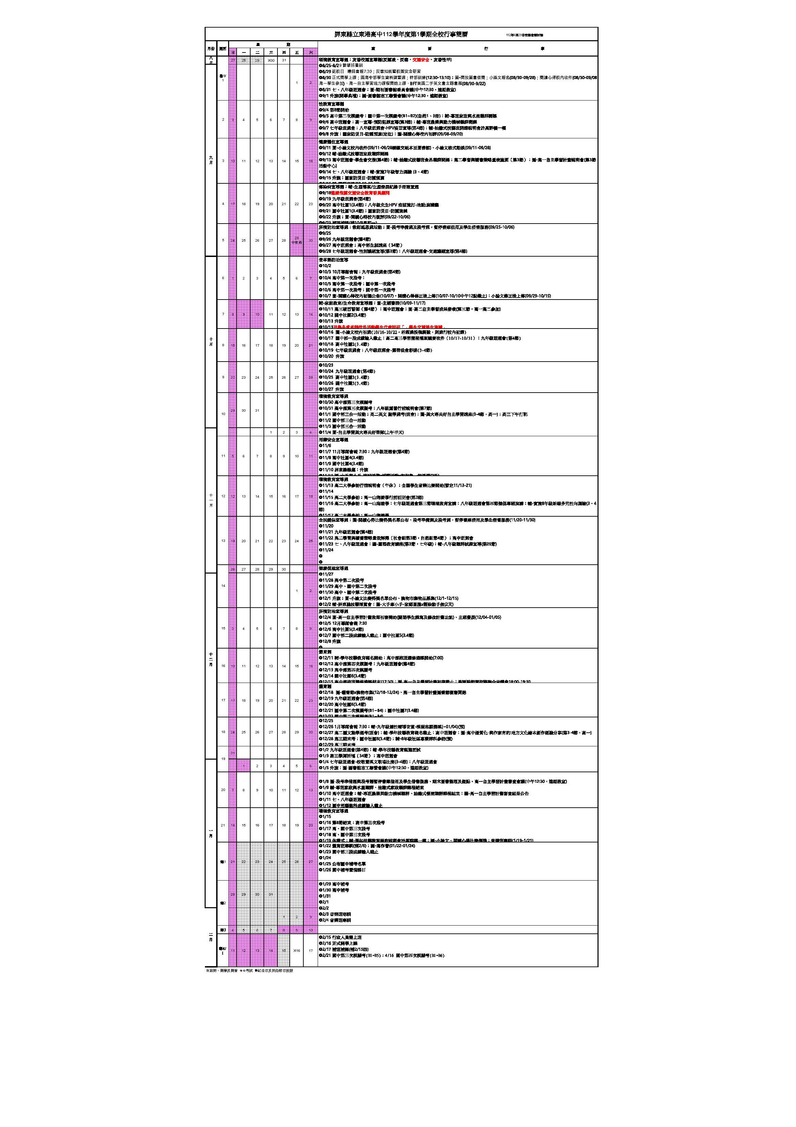
納入學校行事曆實施
主題：「車輛安全逃生演練」
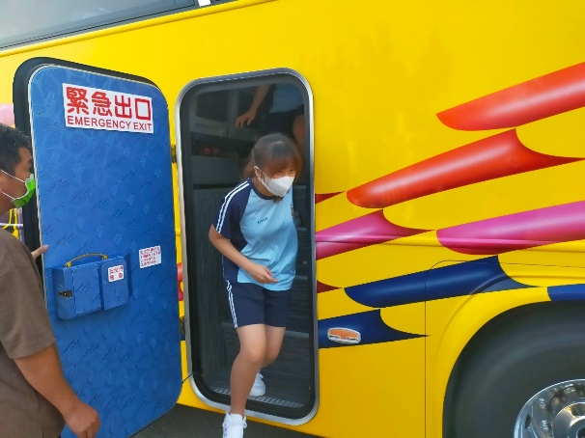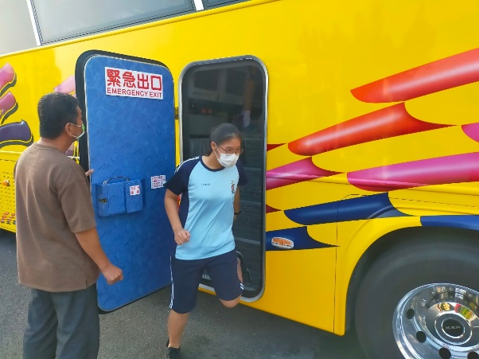
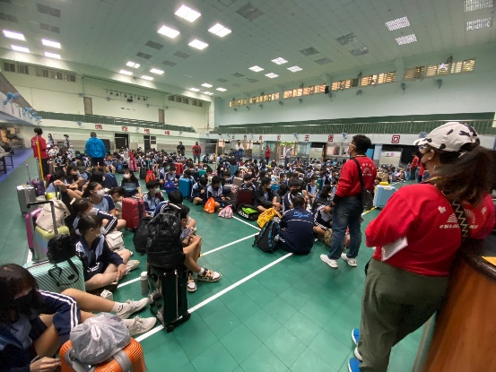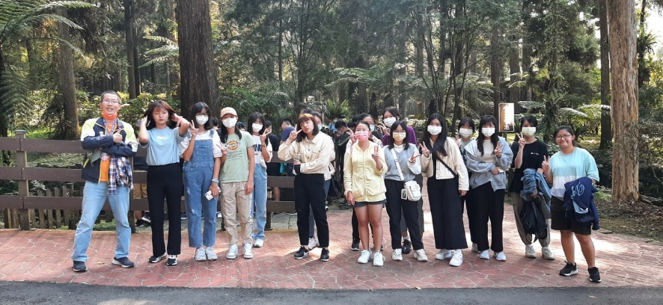
高中生-校外活動大學參訪之安全逃生演練
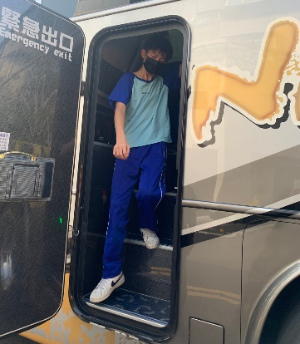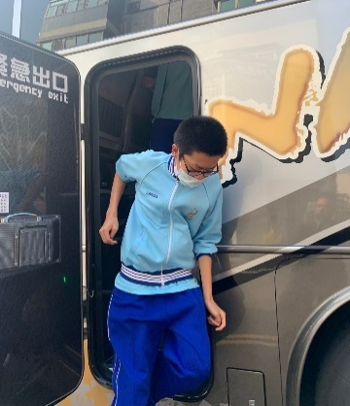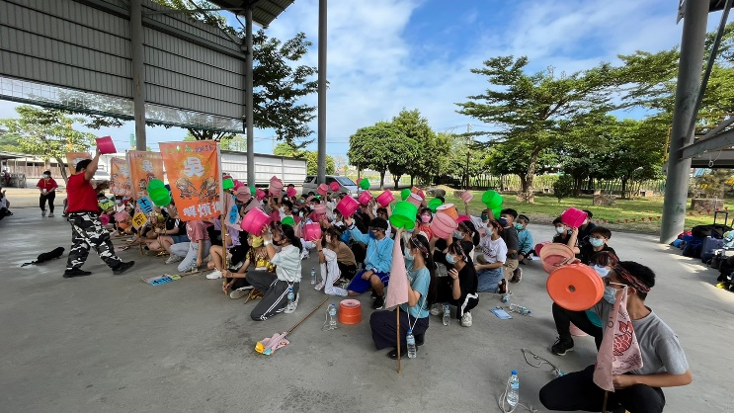
國中生-校外活動露營體驗之安全逃生演練

主題：「交通安全教育-保腦尊重生命」
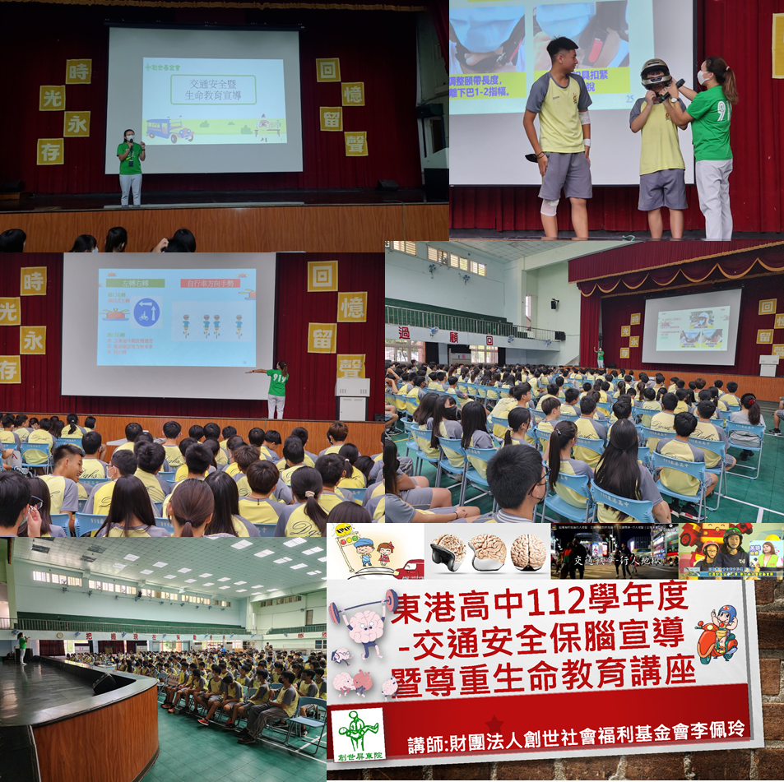
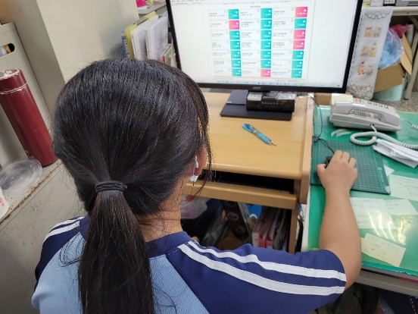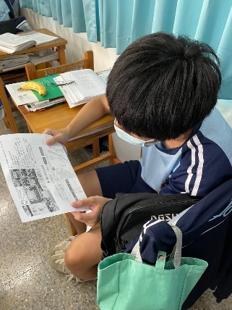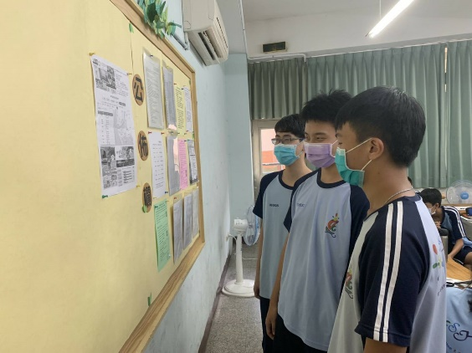

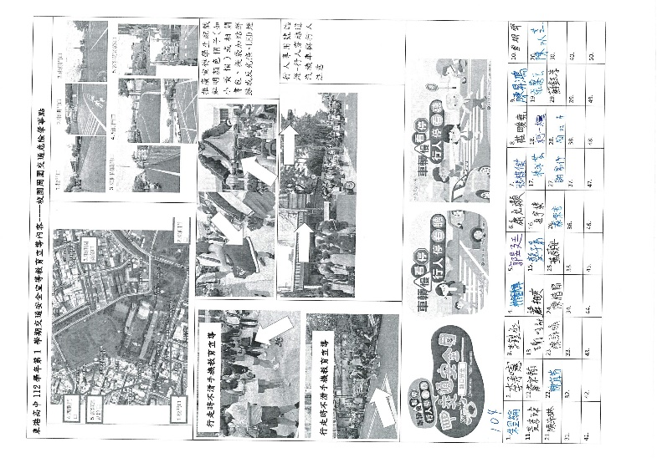
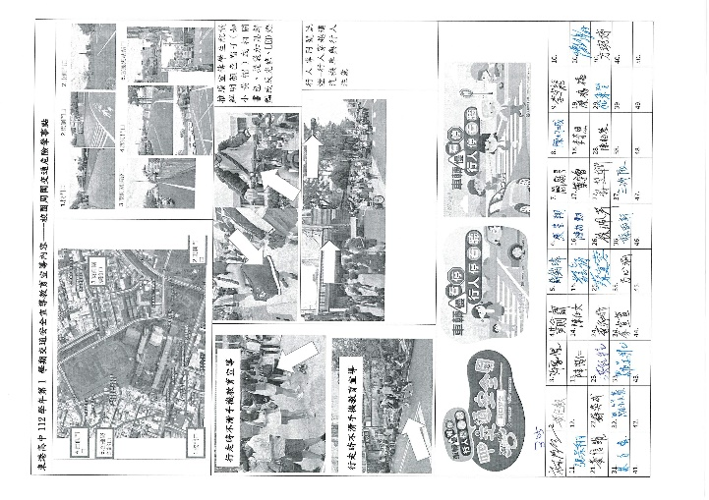
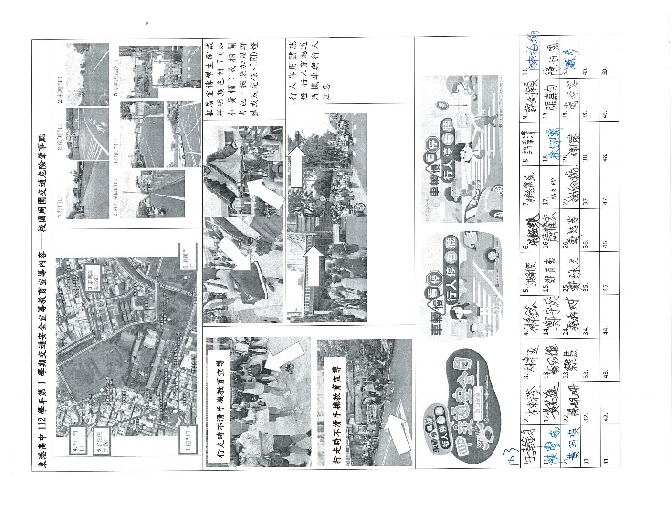
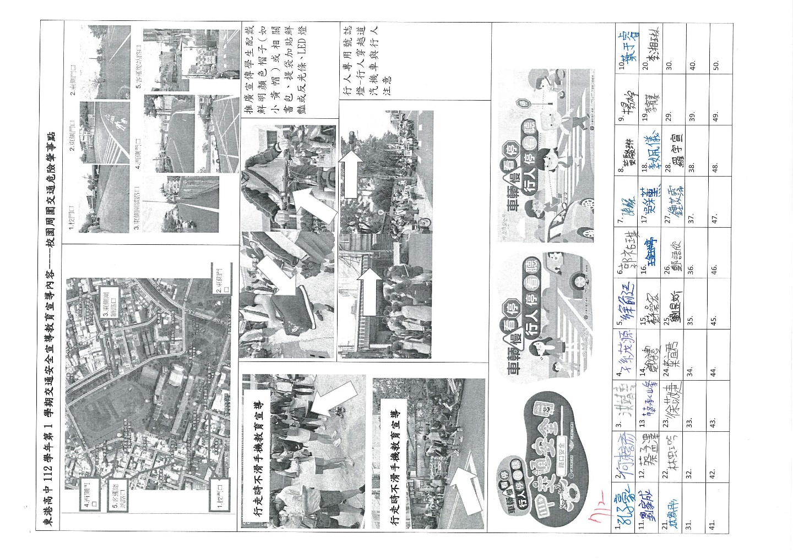
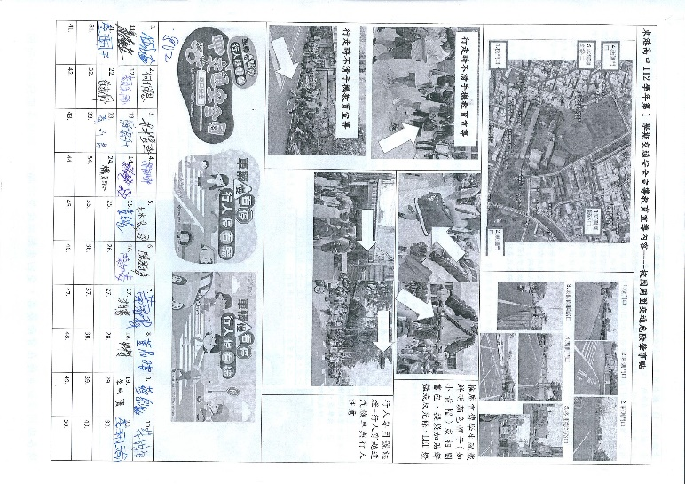
學生班級宣導單

屏東縣立東港高級中學處理車禍流程圖
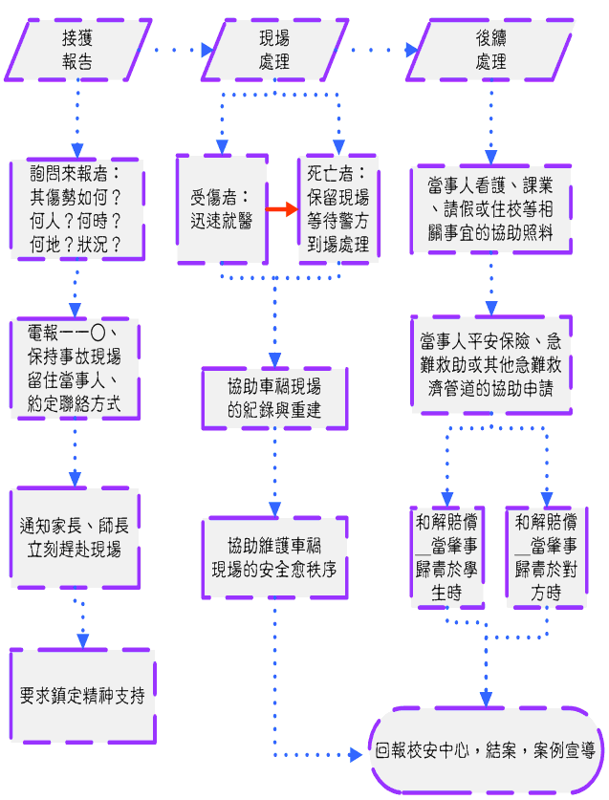

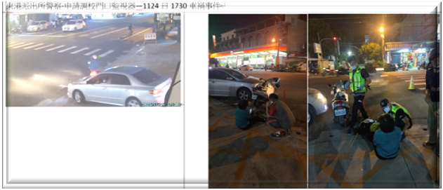
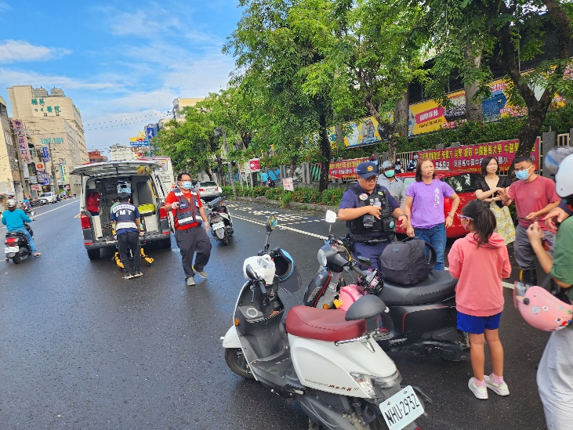
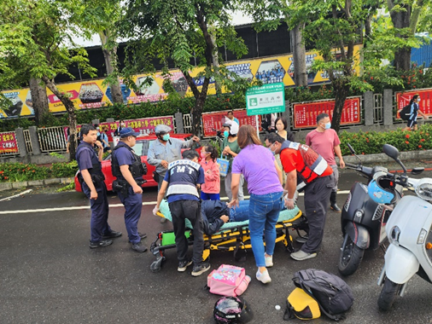
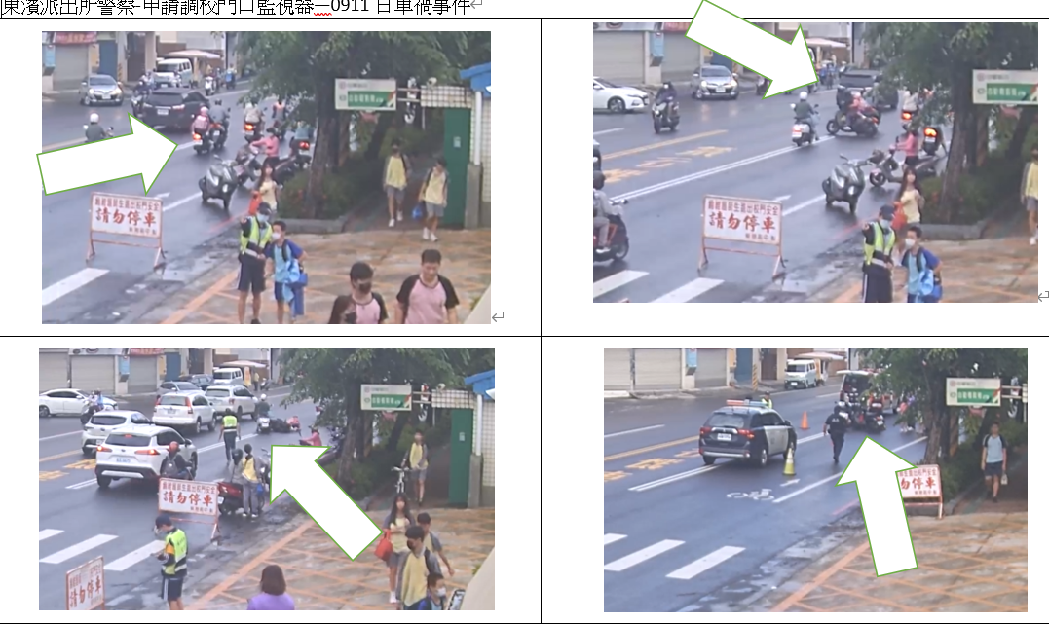
東港高中校長及主任於現場協助疏導車禍
東港高中112年度交通意外事件通報統計
序號 | 日期 | 校安編號 | 地點 | 學制 | 類型
1 | 112/01/13 | 2443512 | 校外 | 國中生 | 家人騎機車戴學生上學途中車禍
2 | 112/02/04 | 2457463 | 校外 | 高中生 | 學生騎腳踏上學途中與民人騎機車車禍
3 | 112/05/14 | 2569468 | 校外 | 高中生 | 學生晚間騎機車自撞
4 | 112/05/23 | 2583055 | 校外 | 國中生 | 學生放學騎腳踏車與外送員車禍
5 | 112/06/01 | 2600466 | 校外 | 高中生 | 學生考完駕照出遊自撞車禍
6 | 112/09/14 | 2685762 | 校外 | 高中生 | 家長開車接送返家途中車禍
7 | 112/11/17 | 2760429 | 校外 | 國中生 | 家人騎機車戴學生上學途中車禍
8 | 112/11/24 | 2767011 | 校外 | 高中生 | 學生騎電動車與移工車禍
9 | 112/11/24 | 2767502 | 校外 | 高中生 | 家人騎機車戴學生車禍
10 | 112/11/27 | 2768562 | 校外 | 教師 | 教師放學下班在校門口與騎機車民眾車禍
11 | 112/11/30 | 2773036 | 校外 | 高中生 | 學生騎腳踏放學途中閃狗追逐自撞車禍
12 | 112/12/19 | 2790204 | 校外 | 高中生 | 學生騎電動車自撞車禍

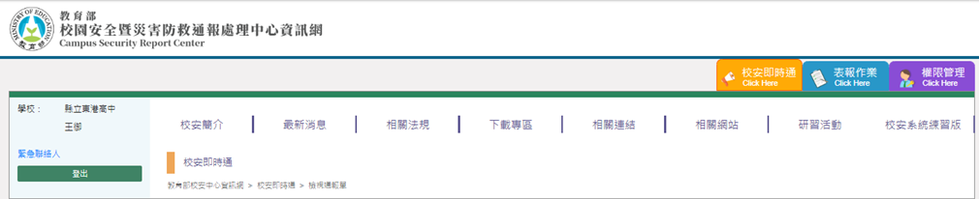
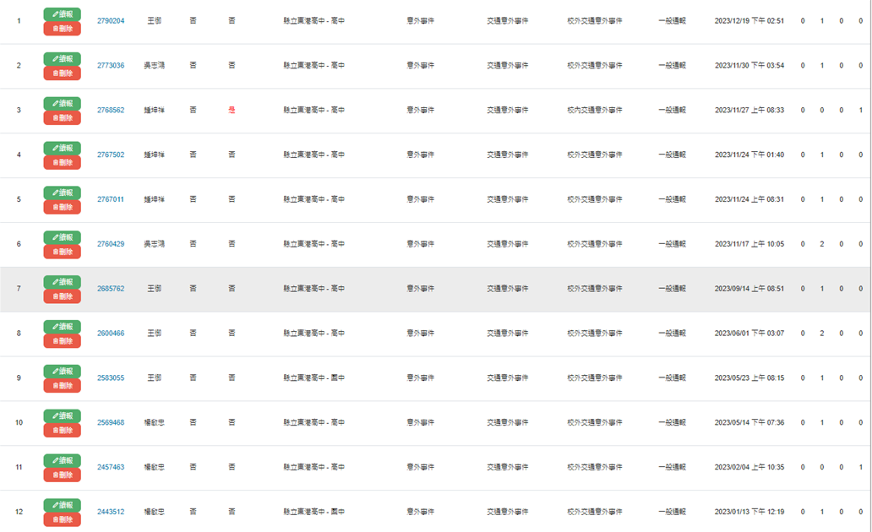

屏東縣立東港高級中學學校違反交通規則處理及輔導程序表
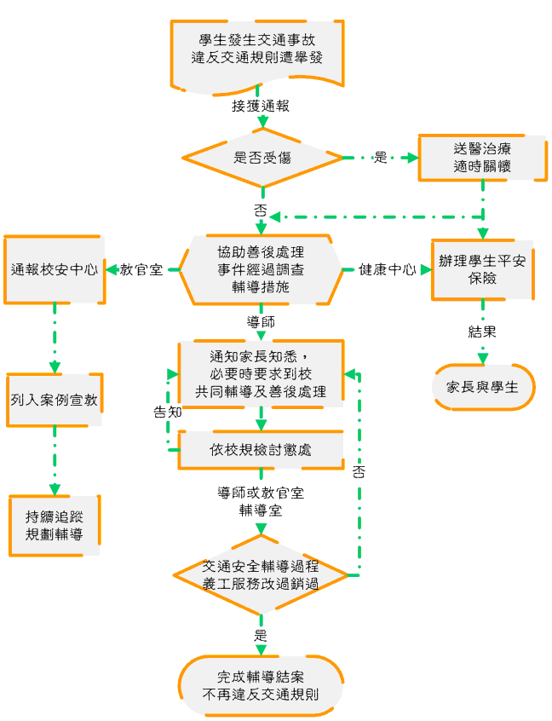

屏東縣立東港高級中學
112學年度第2學期第1次交通安全推行委員會會議紀錄

壹、時 間：113年2月22日（星期三）上午10時30分
貳、地 點：自強樓智慧學習資訊會議室
叁、主 席：校長
肆、出席人員：如簽到名冊
伍、主席報告：感謝各位百忙當中參與本次會議，本校今年列入教育部交通安
全重點訪視學校，今天承蒙各位專家蒞臨本校參與本次會議，
希望藉由本次會議，建立相關地實施計劃，讓交通安全教育進
而落實融入在生活當中，讓社會更安全、和諧，生命也更有保
障。
陸、介紹與會來賓

柒、來賓致詞：屏東縣警察局東港分局長：
本人首次進入貴校即感受到校長與教師們的用心，東港高中的
學生在交通安全方面的事故比率低，表示 貴校對學生交通安全
教育的重視，如學校對於交通安全教育宣導方面有需求，東港
分局很樂意提供相關協助，讓學校與社區協同作最好的宣導。
捌、工作報告：
本校交通安全教育規劃如下：
一、將「交通安全」列入班、週會討論、宣導。
二、設置交通安全標誌專區。
三、將交通安全融入各科教學活動。

玖、討案討論
案由一、屏東縣立東港高級中學交通安全委員會設置要點草案，請討論。
決 議：無異議通過。
案由二、屏東縣立東港高級中學112學年度交通安全教育實施計劃草案，請討論。
決 議：無異議通過。
拾、與會來賓建言：
東港分局：
很高興參與這次會議，學校在學生交通安全及治安方面的教育宣導需
求，本分局非常樂意與學校合作，共同努力。
屏東客運東港站站長：
屏東客運公司不論是專車或班車，對於學生行車空間的安全措施與維
護，都隨時維持高度的重視與安排。
家長會會長：
本人代表家長會感謝學校對學生的用心與教導。
船頭里里長：
很高興參與本次會議，學校對於學生的用心與教導，學生整體上的進步，
社區民眾是有目共睹的。對於交通安全方面，在此謹提出建議：學生騎
腳踏車在本里道路中時，請不要並排，禮讓他人，養成習慣，融入生活。
拾壹、臨時動議：無

拾貳、主席結論：
交通安全教育的最高境界就是「慢」，放慢速度，看得見才安全，要讓自
己「被看見」更重要。所以要教育學生生命的重要，放慢腳步，要做到「看得見及被看見的」的準則。謝謝各位。

拾叁、散會

結合校務相關會議邀請相關委員參與研討對交通安全教育推動有關事項
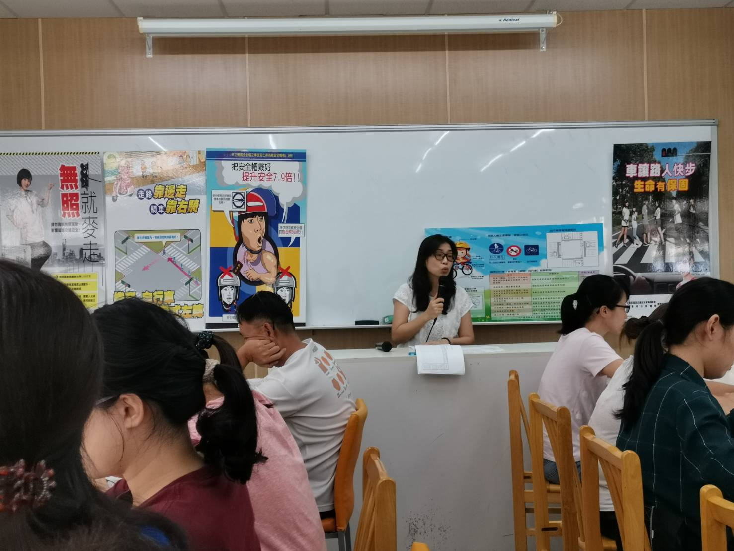
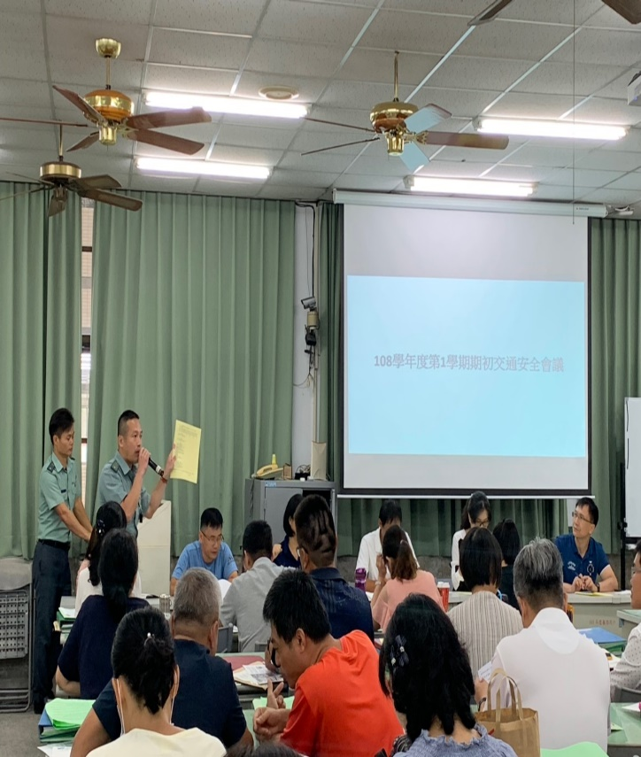

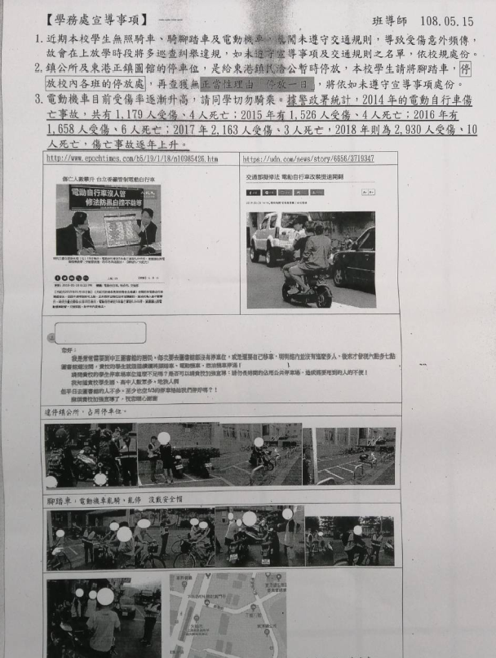
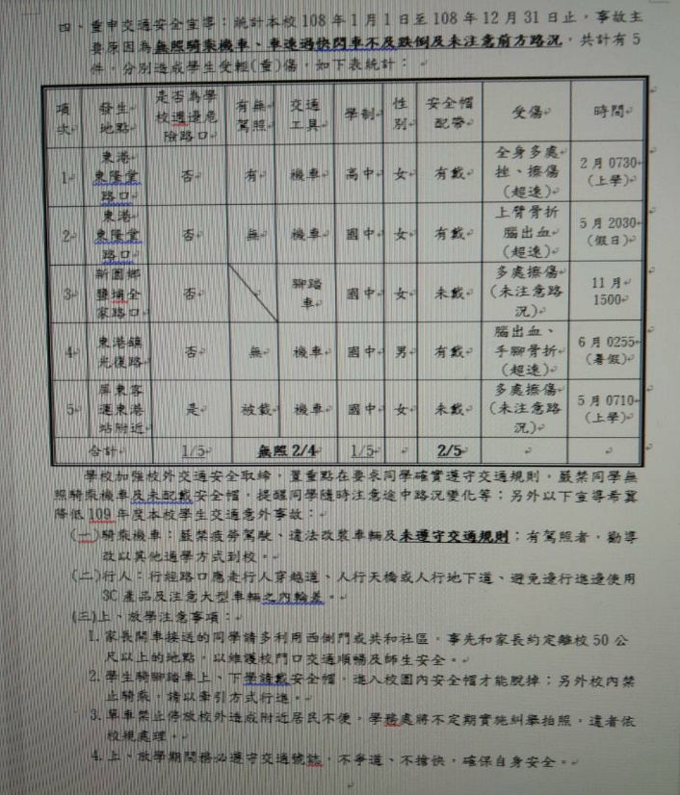

屏東縣立東港高級中學學學生上放學交通安全之危險路口分析
一、地理環境分析
本校位於東港鎮市中心，北臨新園鄉連接高雄市、東鄰崁頂鄉，南接林邊鄉。學校15％學生上、放學主要交通工具為搭乘客車、家長接送約60％，交通要道為中山路；又因道路為主要鄉市區道路，車流量較大故交通安全須予以注意。
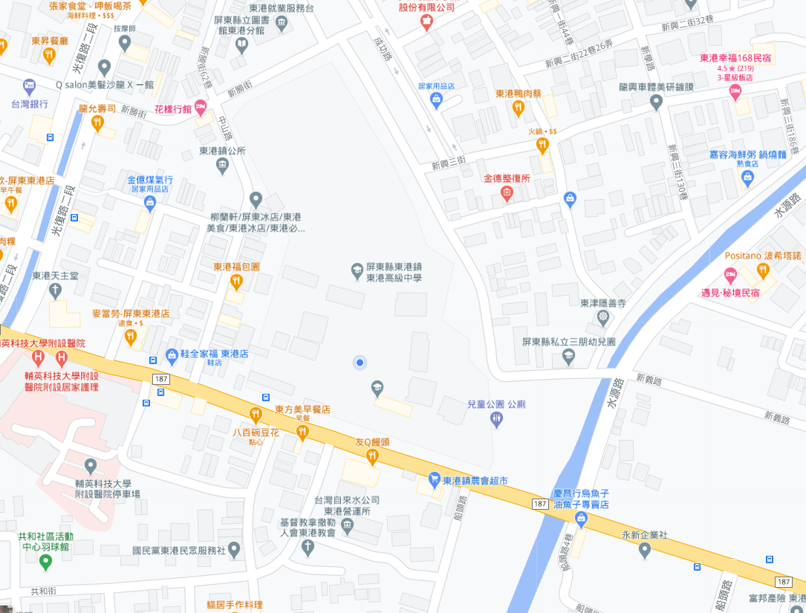
校門口前方為中山路為進入東港鎮的必經之路

1-2-2檢視學校附近交通安全狀況，針對危險路段(口)擬定因應對策，並隨時檢討改進與考核
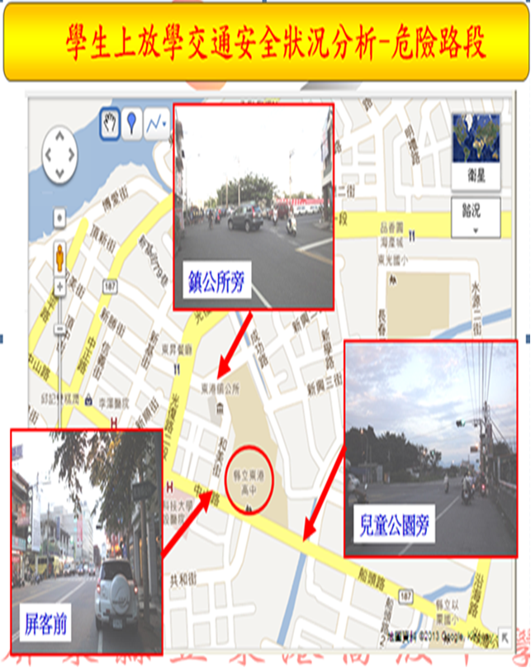

二、學校正前方之橫向路口-中山路及船頭路
潛在危險因素分析
1.此路段為主要車流向由外地至市區必經道路，道路寬度且通直，在上放學時，車流量大且車速較快。
2.為本校學生家長接送及學生單車上學之主要路線。
3.此路口設有紅綠燈號誌或黃燈警示。

預防措施：
1.行人：行走務必靠兩側，沿著道路邊行走及按號誌燈。
2.腳踏車及機車：遵守路段限速，注意兩方來車，確定安全後轉彎，尤須禮讓行人。
3.車輛：遵守路段限速，確定安全後轉彎，尤須禮讓行人，並禁止併排停車。
三、學校正前方之直向路口-共和街(舊眷村之共和社區)
潛在危險因素分析
1.此路段為丁字型路口，為舊眷村之共和社區居民次要幹道為較窄之巷道。
2.為本校騎乘腳踏車、家長接送上、放學之學生的主要交通路線之ㄧ。
3.本路口為重要路口之一，容易形成人潮聚集處，上放學期間容易並排停車。
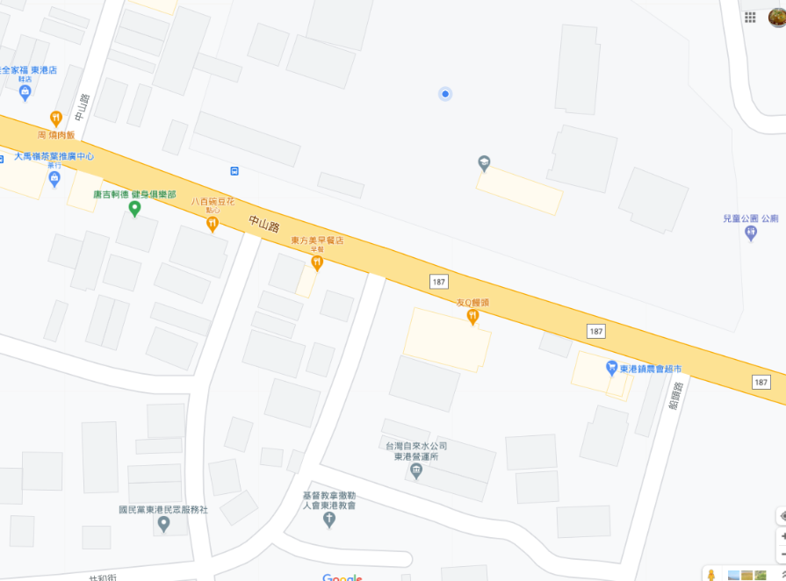
共和街
船頭路
中山路
預防措施：
1.行人：行走務必靠兩側行走，穿越馬路須留意左右來車，以及轉彎之車輛。
2.腳踏車及機車：遵守路段限速，由巷道行使出來之腳踏車須注意兩方來車，確定安全後轉彎。
3.車輛：遵守路段限速，確定安全後轉彎，尤須禮讓行人，禁止併排停車或於路口轉角停車。
屏東縣東港高中響應交通安全月活動辦理情形一覽表
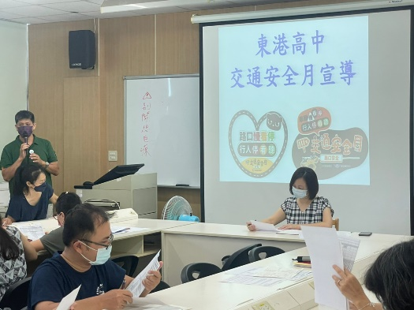 | 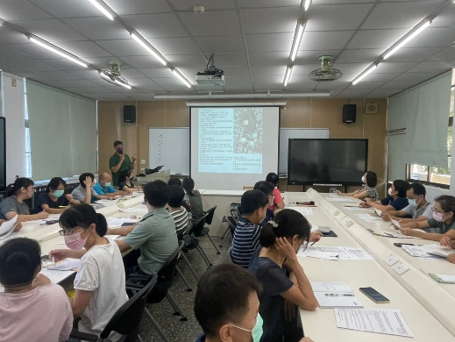 | 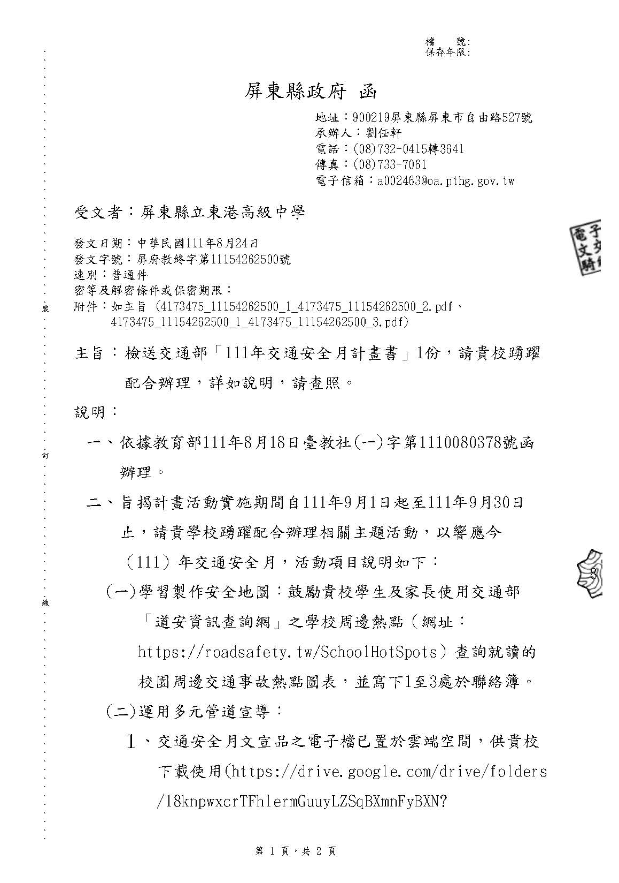
校長主持交通安全月會議 | 學校周圍肇事熱點說明
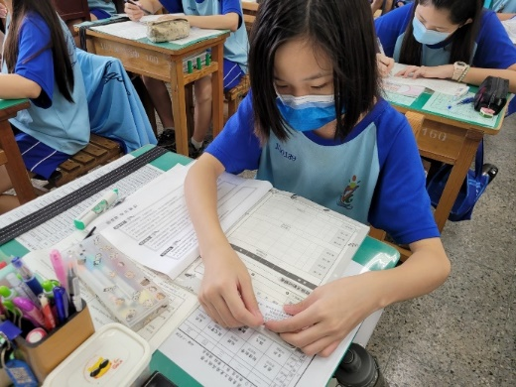 | 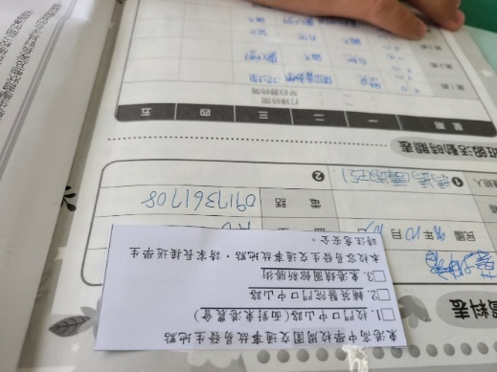
交通事故熱點黏貼聯絡簿 | 交通事故熱點黏貼聯絡簿 | 文字說明

屏東縣東港高中響應交通安全月活動辦理情形一覽表
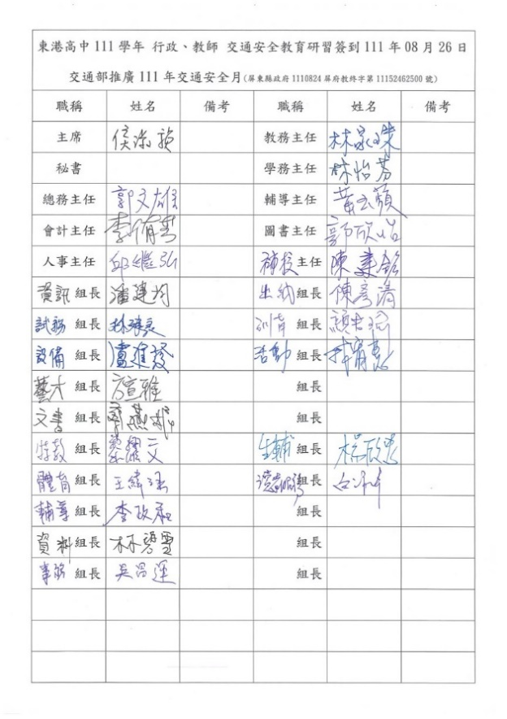
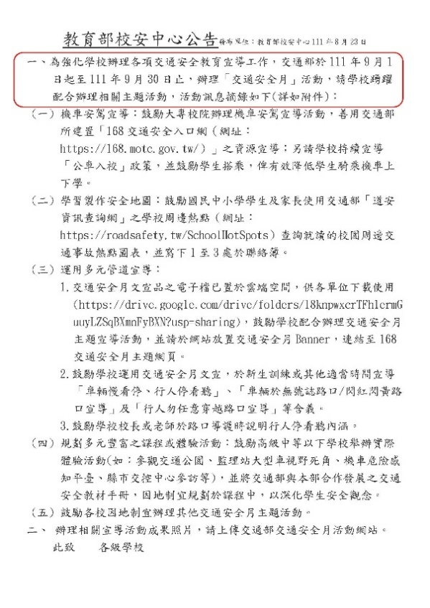
摘要重點【交通部「交通安全月」計畫書】
一、計畫目的(一)安全意識覺醒認識交通事故的風險及後果(二) 安全知能提升串接學校、駕駛與社會教育
二、交安月活動主題：
本年活動主軸仍聚焦在路口，延續以「路口安全」為主題，對駕駛人著重於「無號誌路口/閃紅閃黃路口」優先權宣導及「禮讓行人」，對行人著重於「勿任意穿越路口」
三、宣導標題
(一)車輛慢看停：
(1)「慢」-路口放慢速度 (2)「看」-注意周圍人車 (3)「停」-停讓行人通過
(二)行人：
(1)「停」-在安全地點停等 (2)「看」-過馬路盯著來車 (3)「聽」-注意車輛警示音
(三)行人勿任意穿越路口宣導內容
(1)行人應走行人穿越道、人行天橋或人行地下道穿越道路，不任意從路段穿越
(2)行人依號誌穿越道路，不闖紅燈
(3)路口若無行人穿越設施，則應注意左右來車，小心通過
(四)學校周圍交通事故熱點，1~3處於聯絡簿(安全地圖)
屏東縣東港高中響應交通安全月活動辦理情形一覽表
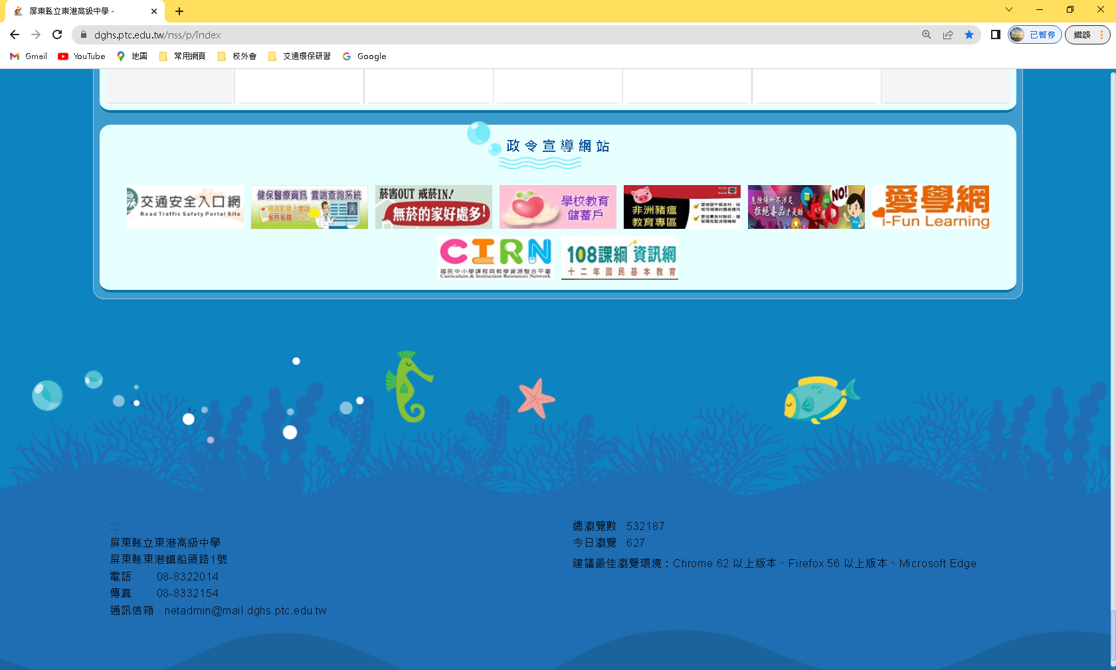  連結交通安全網 |  | 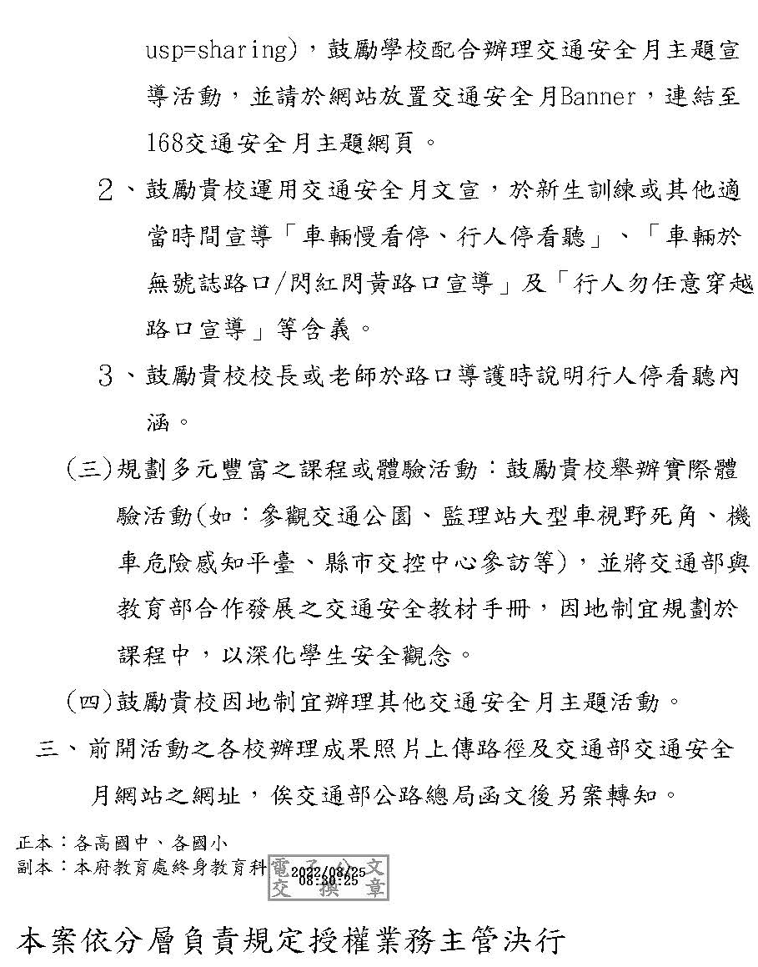
東港高中網站設定連結
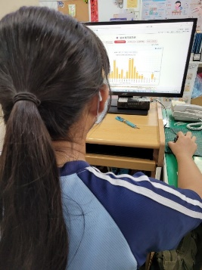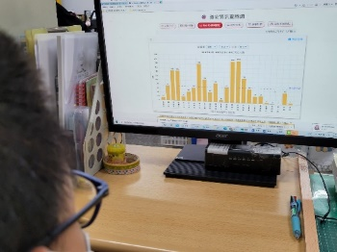
提供教師學生查詢 | 文字說明 | 文字說明

屏東縣東港高中響應交通安全月活動辦理情形一覽表
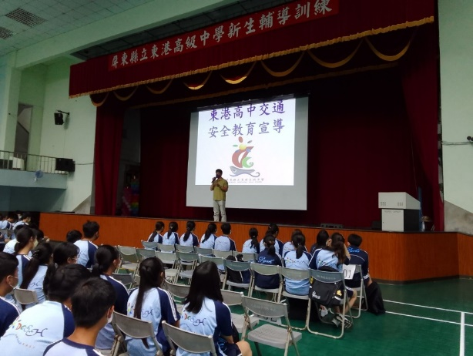 |  |  | 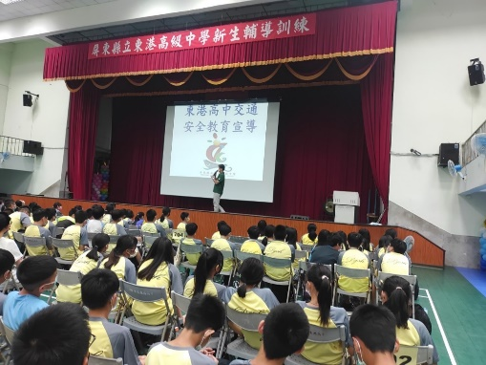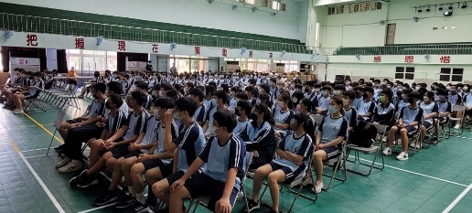  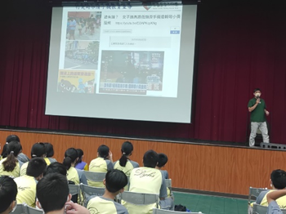  新生訓練說明宣導
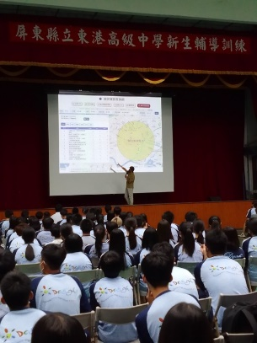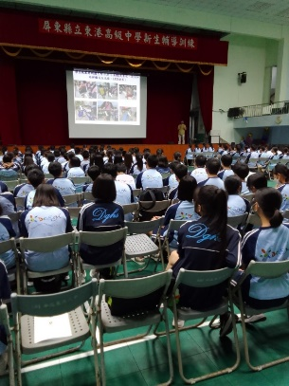
新生訓練說明宣導

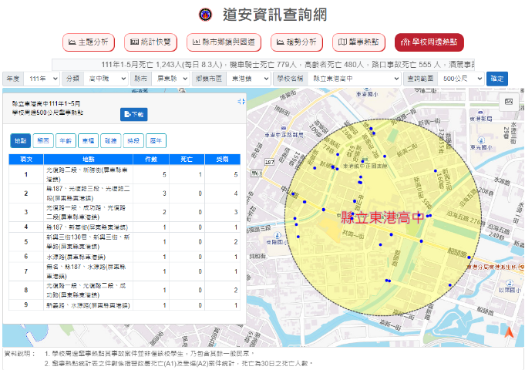 |  | 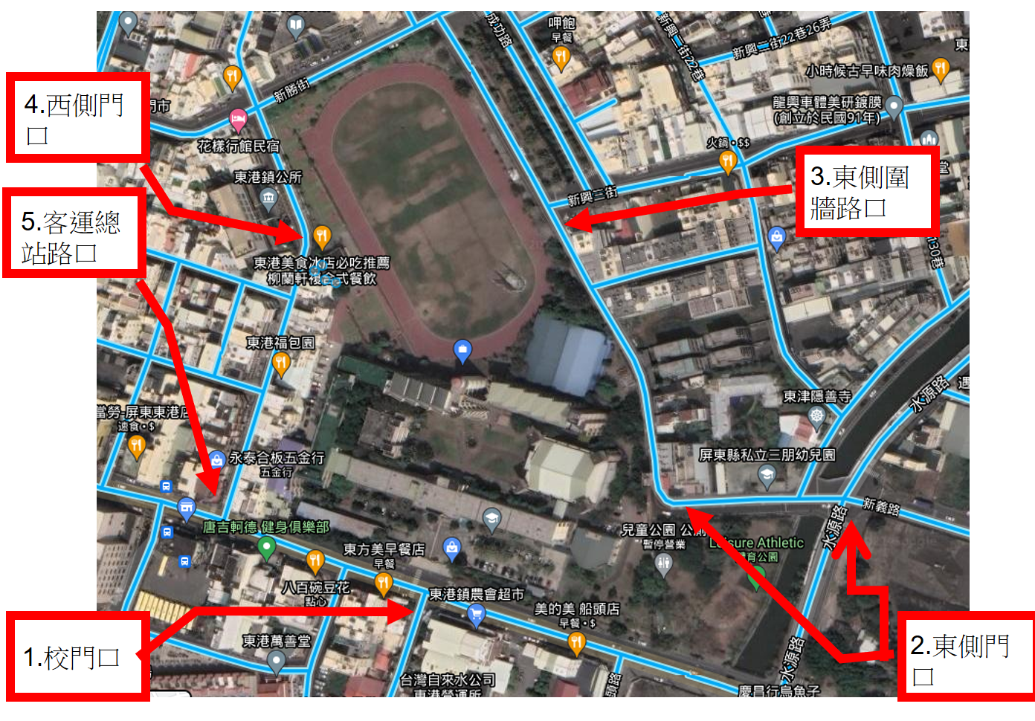  東港高中周圍肇事熱點

東港高中校門口燈號誌檢修
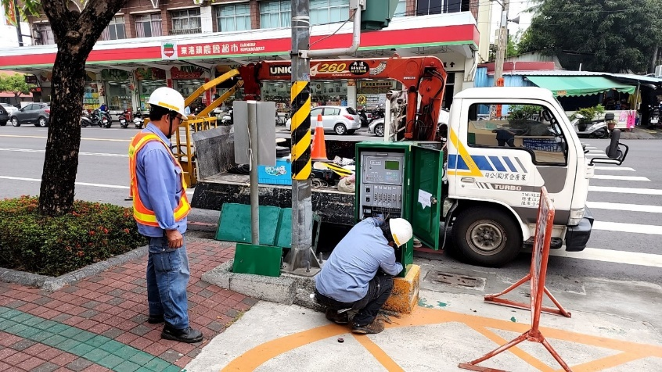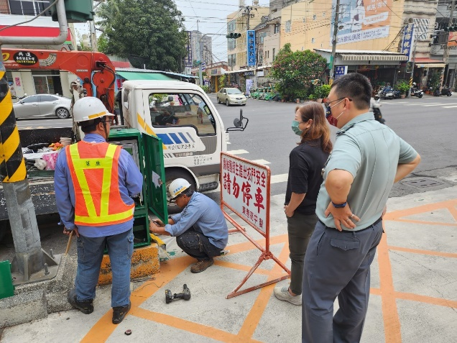
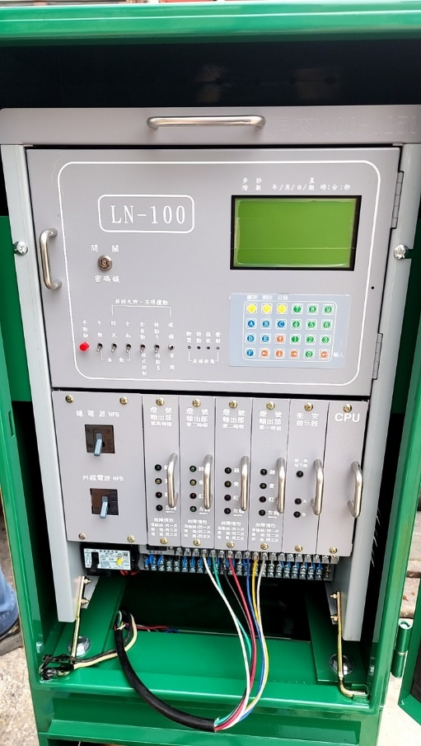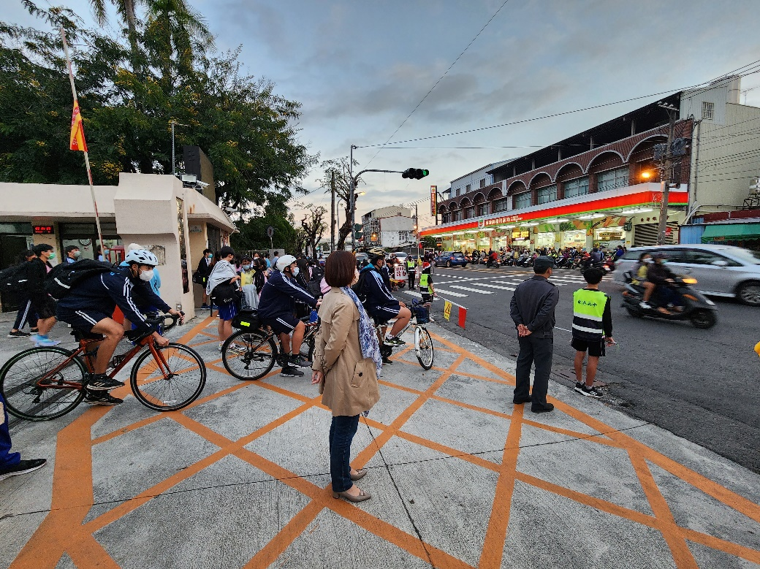
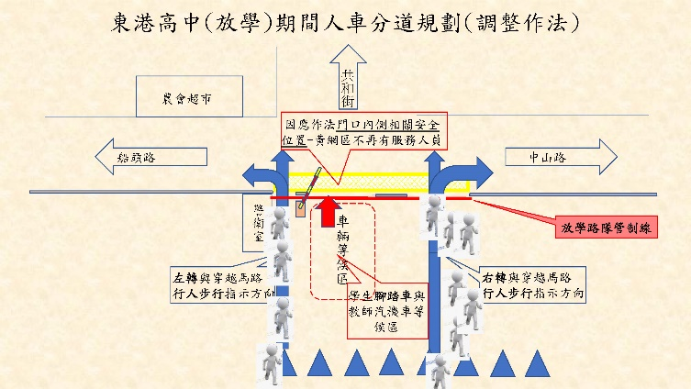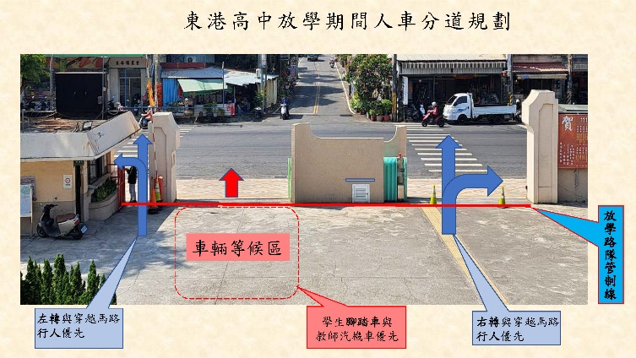

邀請縣政府各級相關單位研討場勘改進
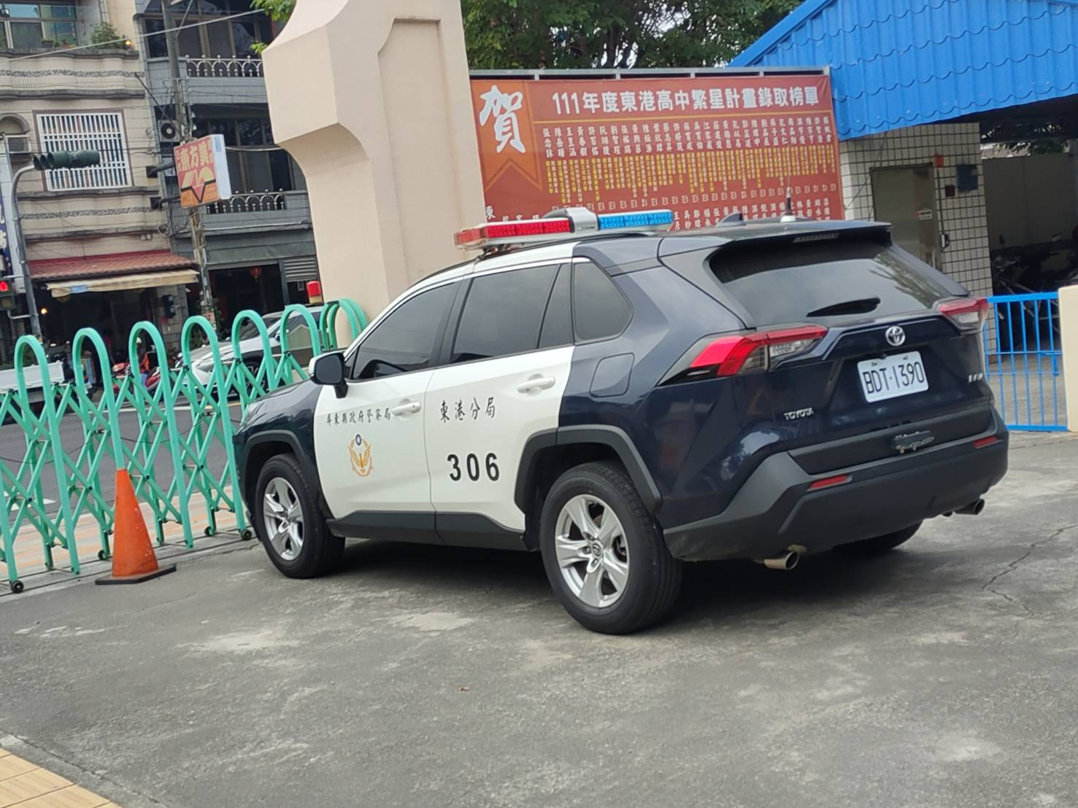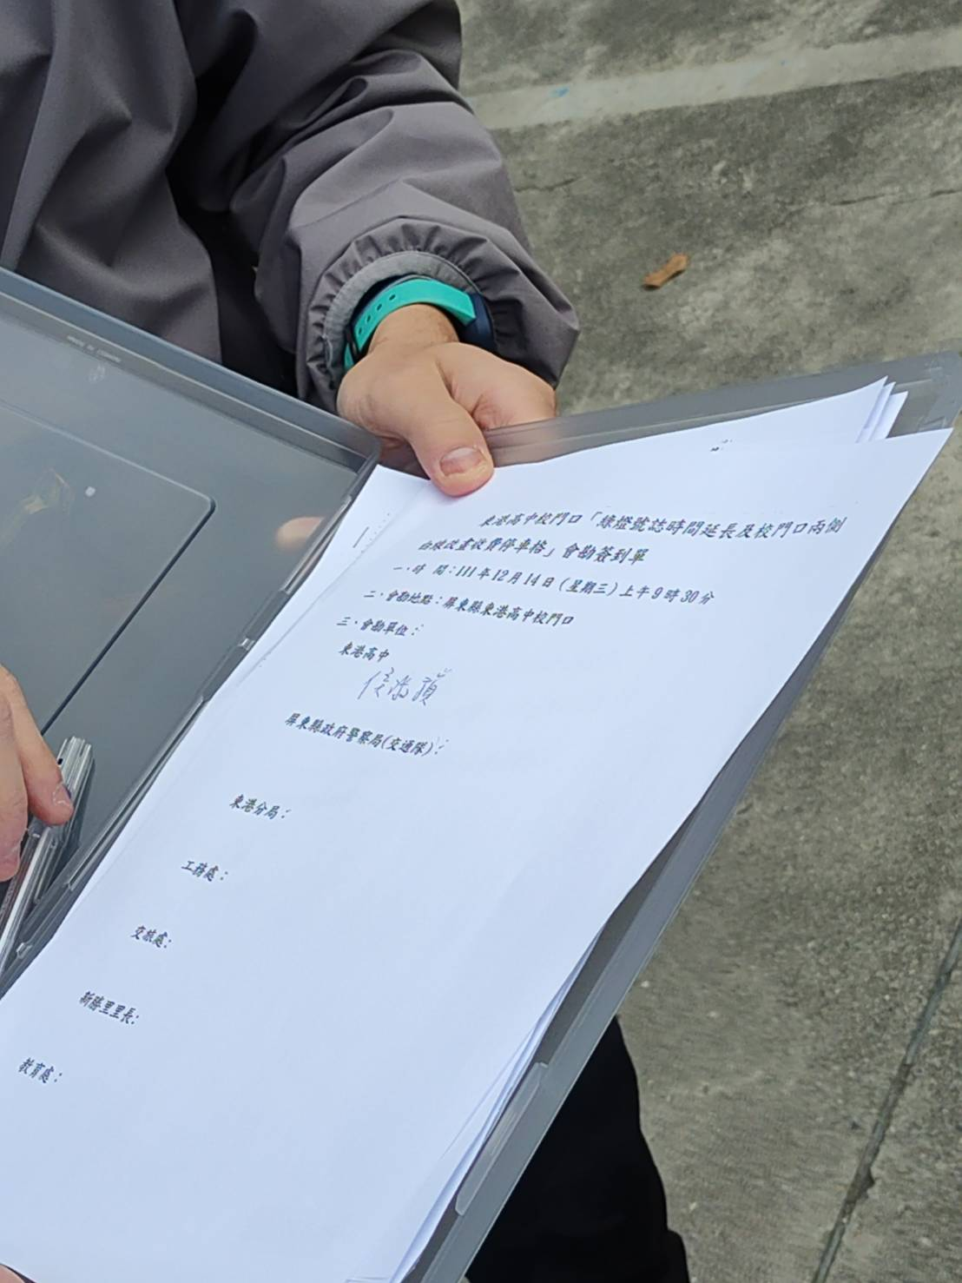
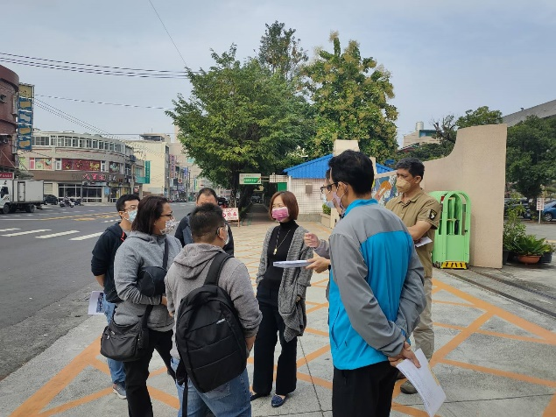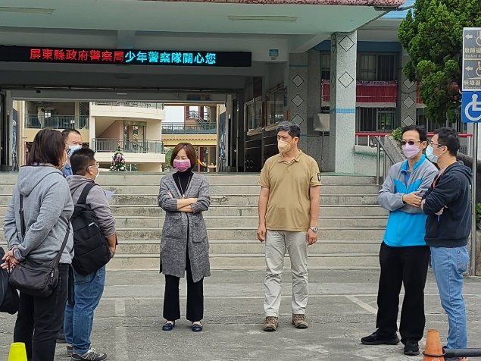
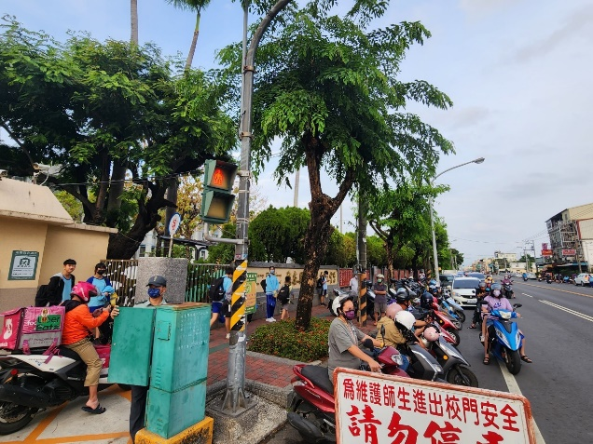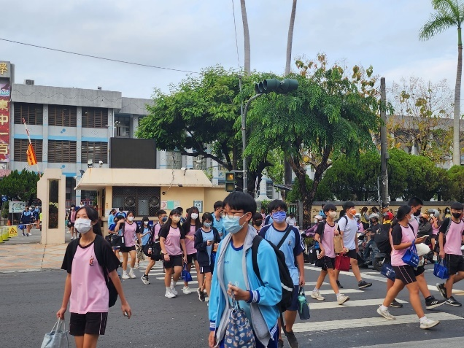

1-2-3檢附交通安全年度計畫成果之檢討與考核。
